附件2：关于几种工业用连接器产品是否属于强制性产品认证目录范围的技术决议
近期，TC07技术专家组发布了“关于几种工业用连接器产品是否属于强制性产品认证目录范围的技术决议”的专家组决议(决议号：TC07-2014-04)，决议内容如下：
根据器具耦合器（工业用）、插头插座（工业用）产品强制性认证适用标准GB/T 11918.1-2014《工业用插头插座和耦合器 第1部分：通用要求》和GB/T 11918.2-2014《工业用插头插座和耦合器 第2部分：带插销和插套的电器附件的尺寸兼容性和互换性要求》，生产者依据非GB/T 11918.1-2014和GB/T 11918.2-2014标准设计、生产的工业用连接器产品（示例如图1、图2），应不属于强制性产品认证目录范围。
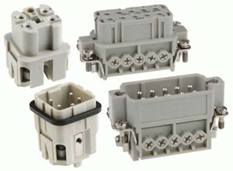
图 1
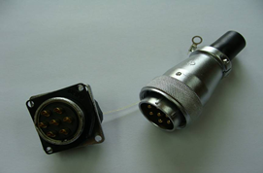
图2
决议链接：http://www.cnca.gov.cn/ywzl/rz/qzxcpzl/jszjz/tc07/201412/P020141222335954390312.pdf
如上述类型的产品已按GB/T 11918-2001和GB/T 11919-2001获得CCC证书的，在进行标准换版时将不再颁发新版标准证书，此类产品可按CQC11-462222-2011（等同采用IEC 61984：2008）进行CQC自愿认证，企业可在2016年1月22日之前进行证书转换，如企业不再有认证需求，应在2016年1月22日之前完成证书注销工作。具体事宜请与产品认证四部工程师联系。
联系方式：魏 未010-83886504
刘水强 010-83886921

